Schullogo | Name: _______________________ Klasse: _______ Datum: _______  LF 12 HoFa | Fach-bez.

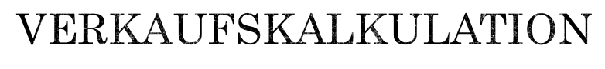

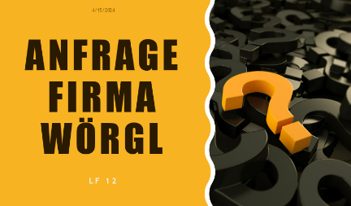

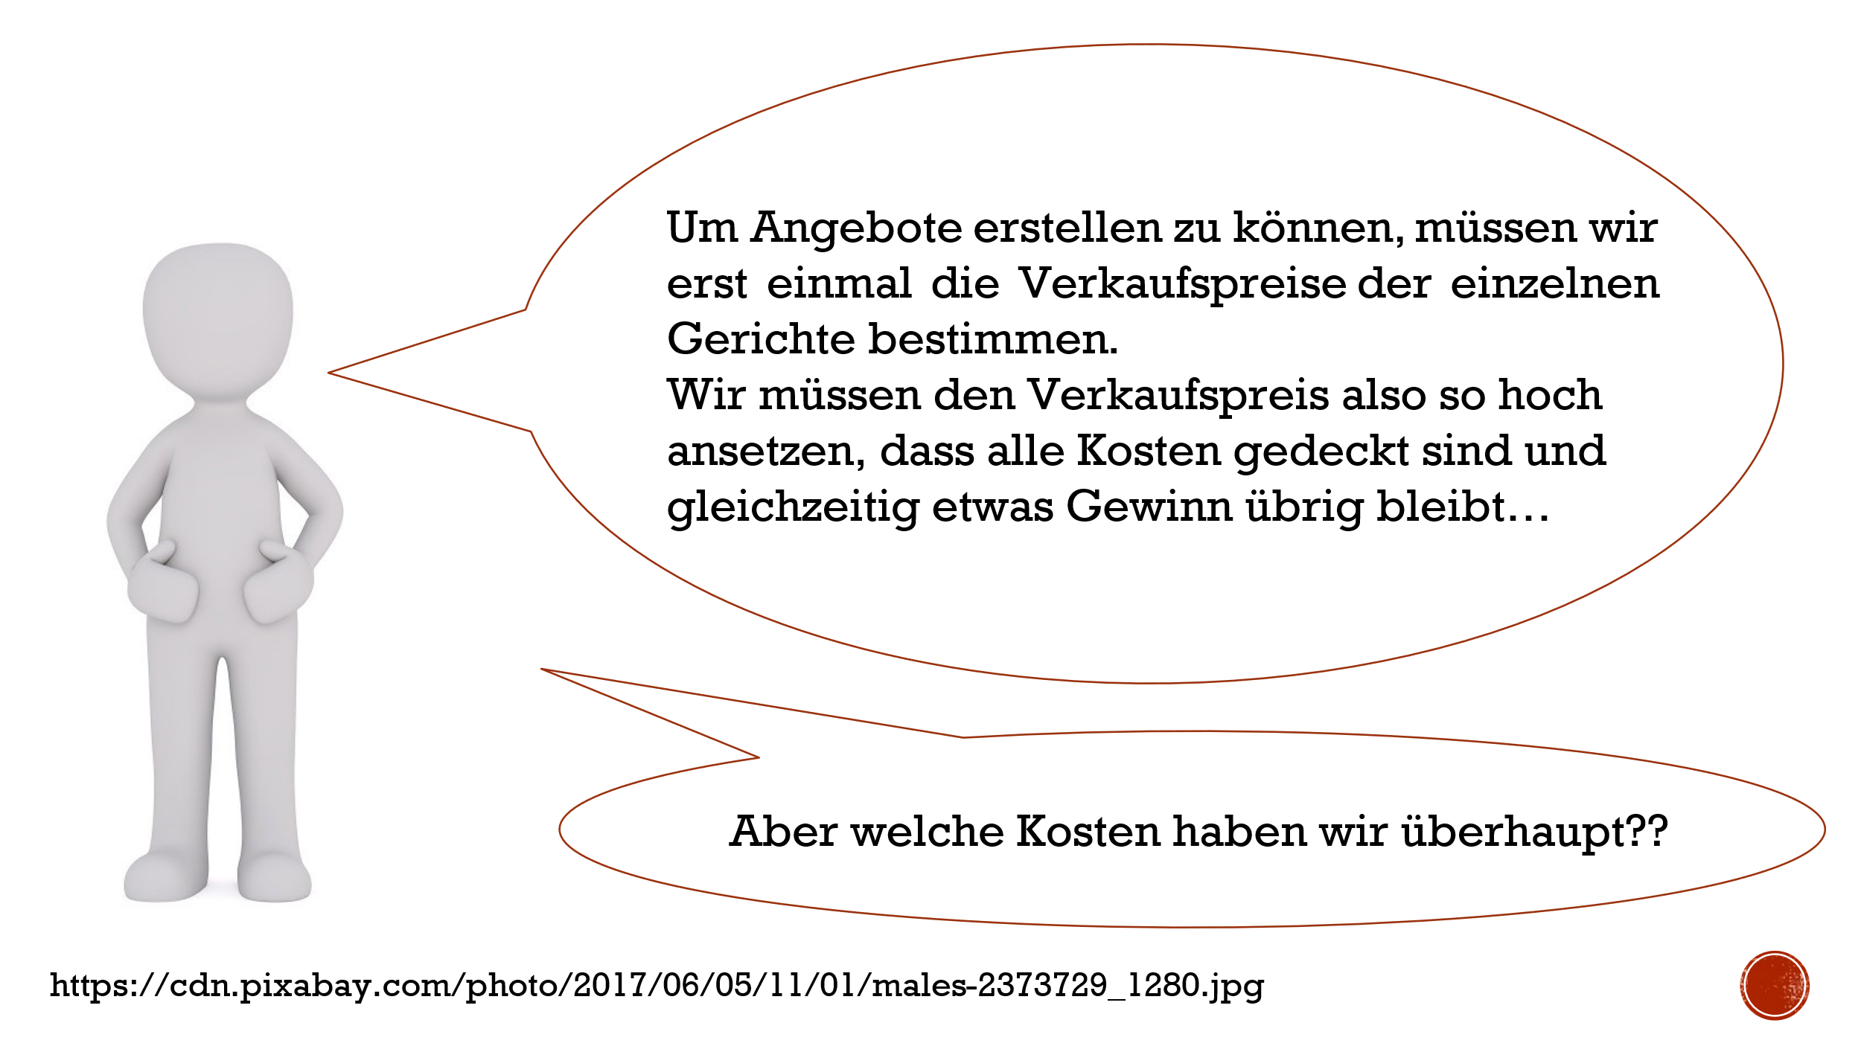


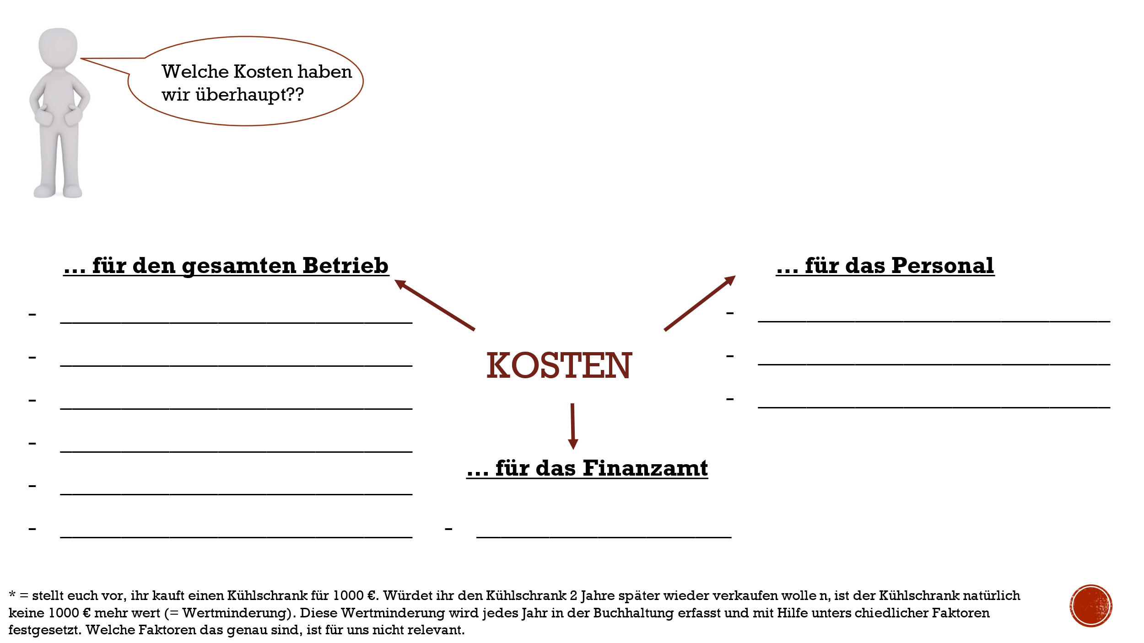
1. Arbeitsauftrag: Vervollständigen Sie die Grafik.

2 . Arbeitsauftrag: Vervollständigen Sie die Verkaufskalkulation!

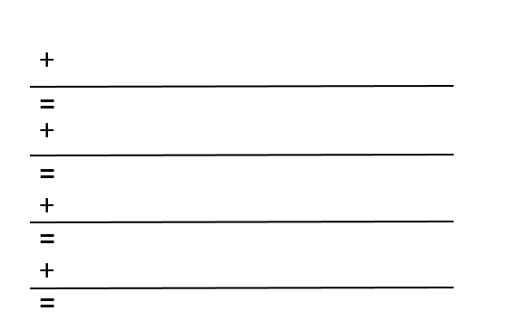



3. Arbeitsauftrag: Lösen Sie die Übungsaufgaben auf Blatt 3!

Verkaufskalkulation - Übung

Berechnung des Bruttoverkaufspreises bzw. des Inklusivpreises
Runden Sie auf 2 Stellen nach dem Komma!

- Bio-Rührei mit geräuchertem Speck
Der Bezugspreis für alle Zutaten unseres Rühreis mit geräuchertem Speck liegt bei 2,40 €.
Die Gemeinkosten liegen bei 110 %, außerdem möchten wir einen Gewinn von 12 % erzielen.
Für unser Servicepersonal soll eine Umsatzbeteiligung soll 14 % berücksichtigt werden.

Antwort: Der Verkaufspreis unseres Bio-Rühreis mit geräuchertem Speck liegt bei __________ €.

- Bio-Müsli mit Naturjoghurt und frischen Früchten
Die Zutaten für unser Bio-Müsli mit Naturjoghurt und frischen Früchten kosten im Einkauf 1,98 Euro. Darüber hinaus sind folgende Angaben bekannt: Umsatzbeteiligung 9 %, Gewinn von 12 % und Gemeinkosten von 130 %.

Antwort: Der Verkaufspreis unseres Bio-Müslis beträgt _______ €.

- Portion Pancakes mit Ahornsirup und frischen Früchten
Wir beziehen die Rohstoffe für eine Portion Pancakes mit Ahornsirup und frischen Früchten zu 3,70 €. Es werden Gemeinkosten von 115 % angenommen. Wir rechnen mit 20 % Gewinn und einer Umsatzbeteiligung von 13 %.

Antwort: Der Verkaufspreis unserer Portion Pancakes beträgt _______ €.

